HACETTEPE ÜNİVERSİTESİ BİLGİSAYAR MÜHENDİSLİGİ

AD-SOYAD:AHMET YILDIRIM ERDOGAN

NUMARA:20122139

DERS:İSTATİSTİK

ÖDEV NO:2

SORU 1’İN ÇÖZÜMÜ=
T-Test
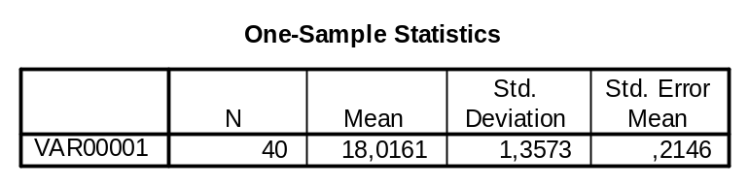
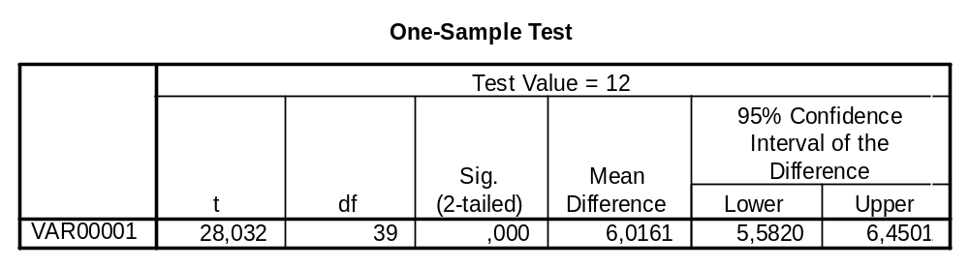

SPSS Paket programindan elde edilen tablolarin yorumu:
*Toplam veri miktari 40 adettir.
*SPSS paket programi araciligla yapilan islemler sonucunda elimizdeki elimizdeki 40 verinin ortalamasi(mean) 18,0161 olarak bulunmustur.
*SPSS paket programi araciligla yapilan islemler sonucunda elimizdeki elimizdeki 40 verinin standart sapmasi(standart deviation) 1,3573 olarak bulunmustur.
*SPSS paket programi araciligla yapilan islemler sonucunda elimizdeki elimizdeki 40 verinin standart hatasi(standart error mean) 0,2146 olarak bulunmustur.

H₀ : µ = 12
H₁ : µ < 12
x=18,0161
n = 40
s=1,3573
%95 güven düzeyinde yani alfa 0.05’e esit oldugunda z tablo degeri 1,645’e esit olmaktadir.(Hipotez tek yanli oldugu icin alfa/2 yerine alfa degerini kullancagiz.)
Hipotez Testi kullanarak z_{H} ‘ı asagidaki formulle elde edebiliriz:
z_{H} = (x - µ) / (s/n^{1/2})
Varyans degeri bilinmediginden ve n yani veri sayisi 30 dan buyuk oldugu icin yukaridaki gibi bir formul kullanilmaktadir.
z_{H} = (18,0161 – 12) / (1,3573 / 40^{1/2}) = 28,032
SPSS paket programi da z_{H ‘degerini 28,032 bulmustur .}
|z_{H} | > z olduğundan H₀ red edilir.
Bir baska yöntemle de bu sorunun cozumunu elde edebiliriz;
Bu işlem %95 güven araliginda yapilmaktadir.Yani;
1-alfa=0,95 alfa=0,05’dir
Sig.(2-tailed) bizim p degerini vermektedir.
p<alfa ise Ho red; p>alfa ise Ho kabuldur.
SPSS paket programi araciligi ile yapilan işlemler sonucu elde edilen ciktida gorulen Sig.(2-tailed)(p degerleri) alfa degerinden kucuk oldugu icin yani p<alfa oldugundan Ho reddedilir.
Sonucun Yorumu:
*%95 güvenle araştırmacıların bir yazıcı üreticisi için geliştirdikleri yeni bir kartuş türü ile belirli bir metnin yazım hızının 12 saniyeden daha az olacağını söyleyebiliriz.
*%95 güvenle araştırmacıların bir yazıcı üreticisi için geliştirdikleri yeni bir kartuş türü ile belirli bir metnin yazım hızının 5,5820 ile 6,4501 arasinda oldugunu soyleyebiliriz.
SORU 2’İN ÇÖZÜMÜ=

T-Test

Group Statistics

 | GRUP | N | Mean | Std. Deviation | Std.Error Mean
X | Eski Grup | 40 | 101,9978 | 14,9492 | 2,3637
 | Yeni Grup | 40 | 95,6955 | 7,9945 | 1,2640
Independent Samples Test
 |  | Levene's Test for Equality of Variances |  | t-test for Equality of Means
 |  | F | Sig. | t | df | Sig.(2tailed) | Mean Difference | Std. Error Difference | 95% Confidence Interval of the Difference
 |  |  |  |  |  |  |  |  | Lower | Upper
X | Equal variances assumed | 6,924 | ,010 | 2,351 | 78 | ,021 | 6,3023 | 2,6804 | ,9659 | 11,6386
 | Equal variances not assumed |  |  | 2,351 | 59,620 | ,022 | 6,3023 | 2,6804 | ,9399 | 11,6646

SPSS Paket programindan elde edilen tablolarin yorumu:

Not:Eski Grup eski teknoloji laser kullanan cd yazicilarini,Yeni Grup ise yeni teknolaji kullanan cd yazicilarini temsil etmektedir.
*Eski ve yeni grubun örneklem buyuklugu 40’dir.
*SPSS paket programi ile eski teknoloji laser kullanan cd yazicilarinin 500 MB’lik bilgiyi yazma süresi ortalamasi 101,9978 sn. bulunmustur.
*SPSS paket programi ile yeni teknoloji laser kullanan cd yazicilarinin 500 MB’lik bilgiyi yazma süresi ortalamasi 95,6955 sn. bulunmustur.
*SPSS paket programi ile eski teknoloji laser kullanan cd yazicilarinin 500 MB’lik bilgiyi yazma süresi standart sapmasi 14,9492 bulunmustur.
*SPSS paket programi ile yeni teknoloji laser kullanan cd yazicilarinin 500 MB’lik bilgiyi yazma süresi standart sapmasi 7,9945 bulunmustur.
*SPSS paket programi ile eski teknoloji laser kullanan cd yazicilarinin 500 MB’lik bilgiyi yazma süresi standart hatasi 2,3637 bulunmustur.
*SPSS paket programi ile yeni teknoloji laser kullanan cd yazicilarinin 500 MB’lik bilgiyi yazma süresi standart hatasi 1,2640 bulunmustur.

Eski ve yeni teknoloji laser kullanan cd yazicilarin 500 MB’lık bilgiyi yazma süreleri birbirlerinden bagimsiz olduklarindan,bu sorunun cözümümde Bagimsiz iki örneklem (gruplar arasi fark kontrolu) hipotez testi kullanilir.
H₀ : Yeni bir laser teknolojisi, cd-yazıcıların 500 MB’lık bilgiyi yazma süreleri (saniye) üzerinde anlamlı etkiye sahiptir
H₁ : Yeni bir laser teknolojisi, cd-yazıcıların 500 MB’lık bilgiyi yazma süreleri (saniye) üzerinde anlamlı etkiye sahip degildir.
Bu işlem %95 güven araliginda yapilmaktadir.Yani;
1-alfa=0,95 alfa=0,05’dir
Sig.(2-tailed) bizim p degerini vermektedir.
p<alfa ise Ho red; p>alfa ise Ho kabuldur.
SPSS paket programi araciligi ile yapilan işlemler sonucu elde edilen ciktida gorulen Sig.(2-tailed)(p degerleri) alfa degerinden kucuk oldugu icin yani p<alfa oldugundan Ho reddedilir.
p degerleri Equal variances assumed icin 0,021; Equal variances not assumed icin 0.022’dir.
Sonucun Yorumu:
*%95 güvenle yeni bir laser teknolojisinin, cd-yazıcıların 500 MB’lık bilgiyi yazma süreleri (saniye) üzerinde anlamlı bir etkiye sahip olmadigini soyleyebiliriz.
*%95 güvenle yeni bir laser teknolojisinin, cd-yazıcıların 500 MB’lık bilgiyi yazma süresinin(saniye) 0,9659 ile 11,6386 arasinda oldugunu soyleyebiliriz.(varyanslarin esit oldugu varsayimiyla)
*%95 güvenle yeni bir laser teknolojisinin, cd-yazıcıların 500 MB’lık bilgiyi yazma süresinin(saniye) 0,9399 ile 11,6646 arasinda oldugunu soyleyebiliriz.(varyanslarin esit olmadigi varsayimiyla)

